На территории Заветинского сельского поселения зарегистрировано:

Юртовое казачье общество «Заветинский юрт» Окружного казачьего общества Восточный округ войскового казачьего общества
«Всевеликое войско Донское»
347430, Ростовская обл., с. Заветное ул. Ломоносова, 37, (86378) 2-22-83

Гайворонский Владимир Анатольевич, юртовой атаман, 02.05.1967, высшее

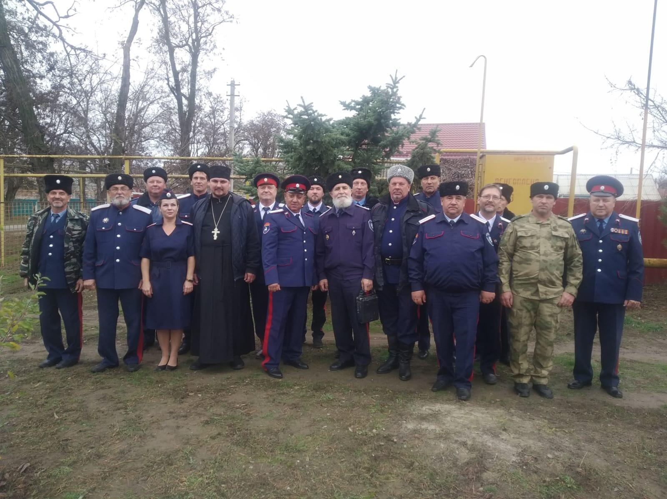
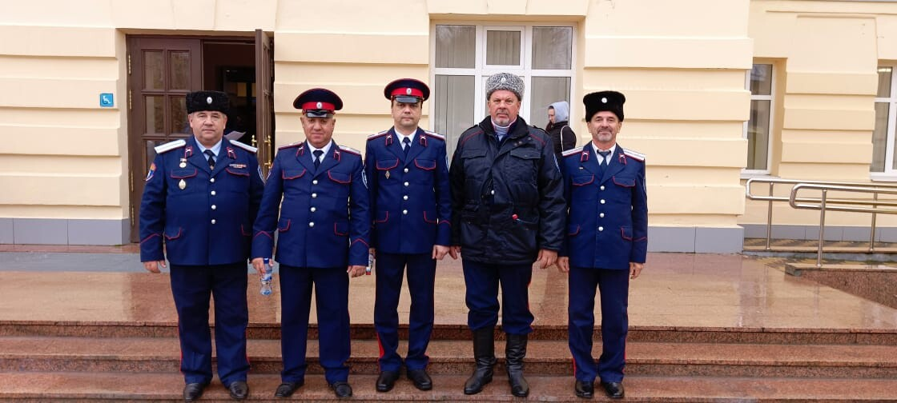

В соответствии с данными ЕГРЮЛ, основной вид деятельности Юртовое казачье общество «Заветинский юрт» Окружного казачьего общества Восточный округ войскового казачьего общества «Всевеликое войско Донское»:
84.24 Деятельность по обеспечению общественного порядка и безопасности.
На территории Заветинского района реализуется план мероприятий Стратегии развития государственной политики Российской Федерации в отношении российского казачества на 2021-2030 годы, принятый постановлением Администрации Заветинского района от 25.03.2021 № 162.
В 2000 году на территории района была создана казачья дружина, состоящая из 26 казаков, с 2010 года действует казачья пожарная команда из 6 казаков. В ЮКО «Заветинский юрт» зарегистрирована молодежная казачья организация «Донцы», в состав которой входят 39 юношей-казаков. Одним из основных направлений деятельности считается развитие православного и военно-патриотического воспитания молодежи, изучение и сохранения исторического наследия казачества, привлечение к занятиям физической культурой и спортом. Eжегодно проводятся районные соревнования по мини-футболу и волейболу среди общеобразовательных школ на призы администрации района и ЮКО «Заветинский юрт». В районе осуществляется целенаправленная деятельность по сохранению и развитию самобытной казачьей культуры, реализации историко-культурного компонента и духовно-нравственных традиций казачества. В учреждениях культуры района действуют творческие коллективы, сохраняющие и пропагандирующие казачью песенную и танцевальную культуру. Информация о деятельности казачьего общества и проводимых мероприятиях регулярно публикуется в районной газете «Восход» и на официальном сайте администрации Заветинского района.
В повседневной деятельности, при решении вопросов местного значения учитываются интересы возрождения казачества, развития казачьего образования, духовного и патриотического воспитания казачьей молодежи, допризывной подготовки молодежи, сохранения культуры и традиций казачества. В целях реализации мер, направленных на развитие казачества посредством усиления его роли в решении муниципальных задач, постановлением администрации Заветинского района от 20.04.2017 № 181 создан Совет по делам казачества при главе администрации Заветинского района. Заседания Совета проходят ежеквартально. В рамках муниципальной программы «Поддержка казачьих обществ Заветинского района» со сроком действия на 2019-2030 годы реализуются две подпрограммы: «Создание условий для привлечения членов казачьих обществ к несению государственной и иной службы» и «Развитие казачьего самодеятельного народного творчества». Финансовое обеспечение мероприятий программы осуществляется за счет средств областного и местного бюджетов.
МБОУ Заветинская СОШ № 2, МБОУ «Шебалинская СОШ им. В.И. Фомичева и МБДОУ детский сад № 5 х. Шебалина имеют статус «казачьи». В школьных музеях оформлены казачьи уголки, экспозиции, отражающие быт и обычаи донских казаков. В календарные планы воспитательной работы образовательных организаций включены мероприятия по реализации регионального (казачьего) компонента с целью создания единой социокультурной образовательной среды, способствующей социализации, самоопределению и патриотическому воспитанию молодого поколения на основе культурно-исторических ценностей Донского казачества

